TUẦN 3
Tiết 3 Vận dụng: Chuyền bóng hoặc đồ vật theo tiếng đàn
Đọc nhạc: Bài 1

I. YÊU CẦU CẦN ĐẠT
- Đọc nhạc đúng tên nốt, đúng cao độ những nốt nốt Đô, Rê, Mi, Pha, Son, La, theo kí hiệu bàn tay.
- Thực hiện đúng hoạt động Vận dụng: Chuyền bóng hoặc đồ vật theo tiếng đàn.
- Góp phần phát triển năng lực tự chủ và tự học (qua hoạt động cá nhân); Năng lực giao tiếp và hợp tác (qua hoạt động cặp đôi; nhóm; tổ và cả lớp); Năng lực Sáng tạo (qua hoạt động Vận dụng)
- Góp phần giáo dục các em biết thể hiện niềm lạc quan, đem lại niềm vui cho mọi người.
- Học sinh khuyết tật: Dành thời gian tập hát và tương tác với các em khuyết tật
II. ĐỒ DÙNG DẠY HỌC
1. Giáo viên:
- Máy tính, tivi, file âm thanh, hình ảnh, video, SGK
- Đàn phím điện tử, nhạc cụ gõ (Thanh phách, Song loan, Trống con).
- Một và quả bóng để thực hiện hoạt động Vận dụng.
2. Học sinh:
- SGK; Nhạc cụ gõ (Thanh phách, Song loan,Trống con)
III. CÁC HOẠT ĐỘNG DẠY HỌC CHỦ YẾU
Hoạt động của giáo viên |  | Hoạt động của hs | HĐBT
- HĐ Mở đầu
- Mục tiêu: Tạo tâm thế thoải mái cho HS trước khi bước vào tiết học
Cách tiến hành:  - GV mở File âm thanh bài hát Lung linh ngôi sao nhỏ |  | Hoạt động cả lớp  HS hát kết hợp vận động bài hát Lung lih ngôi sao nhỏ
2. Hoạt đông khám phá luyện tập
Hoạt động 1 Vận dụng: Chuyền bóng hoặc đồ vật theo tiếng đàn
Mục tiêu- Thực hiện đúng hoạt động Vận dụng: Chuyền bóng hoặc đồ vật theo tiếng đàn.

Cách tiến hành:  - GV hướng dẫn Luật chơi và cách chơi: Nhóm đứng thành vòng tròn nghe nhạc và chuyền đồ vật  - GV kèn chậm để HS thực hiện đúng yêu cầu. Khi HS làm tốt GV kèn với nhịp độ nhanh dần để HS luyện tập phản xạ. | Hoạt động tổ (nhóm)  - Thực hiện theo hướng dẫn của GV;  + Chơi theo nhóm 6 em với 3 quả bóng (hoặc 3 khăn voan) HS có bóng xen kẽ giữa các bạn không có  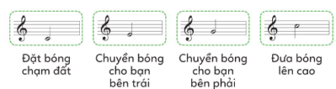  - HS chơi theo các nhịp độ khác nhau để luyện tập phản xạ nhanh.  + Chơi theo nhóm 10 em với 5 quả bóng hoặc (5 khăn voan).Chơi tương tự như nhóm 6 HS.  - Các nhóm nhận xét lẫn nhau.
Hoạt động 2: Đọc nhạc:
Mục tiêu: - Đọc nhạc đúng tên nốt, đúng cao độ những nốt nốt Đô, Rê, Mi, Pha, Son, La theo kí hiệu bàn tay.
Cách tiến hành:  + GV dùng nhạc cụ lấy cao độ chuẩn, hướng dẫn HS luyện đọc cao độ nốt: Đô, Rê, Mi, Pha, Son, La kết hợp kí hiệu bàn tay  - GV và HS cùng luyện tập: GV đọc nhạc các nốt Đô, Rê, Mi, Pha, Son, La và làm kí hiệu bàn tay  - GV đọc nhạc các nốt Đô, Rê, Mi, Pha, Son, La  + Hướng dẫn luyện tập tiết tấu  - GV dùng nhạc cụ trống nhỏ thể hiện tiết tấu cho HS nghe và thực hiện lại nhiều lần.  + Hướng dẫn đọc nhạc Bài 1 theo kí hiệu bàn tay.  - GV làm kí hiệu bàn tay nét nhạc thứ nhất, tiếp theo nét nhạc thứ hai  - Hướng dẫn HS đọc với nhịp độ vừa phải  + Luyện tập thực hành:  - GV mời từng tổ đọc nhạc, kết hợp thể hiện kí hiệu bàn tay.  - GV cho HS đọc nhạc kết hợp vận động,  - GV nhận xét chung.  - GV tổ chức trò chơi | Hoạt động cả lớp  HS thực hiện theo hướng dẫn của GV  + Luyện đọc cao độ:  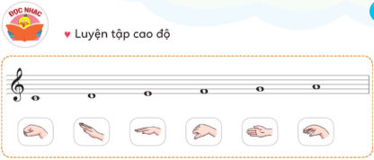  - HS thực hiện lại theo GV  - HS làm kí hiệu bàn tay (không đọc nhạc)  + Luyện tập tiết tấu:  - HS thực hiện theo hướng dẫn của GV luyện tiết tấu kết hợp với trống nhỏ hoặc nhạc cụ khác  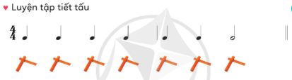  + Đọc nhạc Bài 1 theo kí hiệu bàn tay  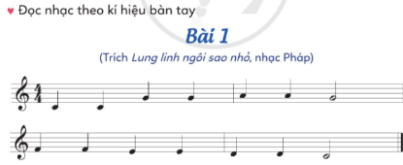  *Hoạt động nhóm (tổ)  - HS đọc nhạc theo hướng dẫn của GV.  Tổ 1 đọc tổ làm kí hiệu bàn tay và ngược lại.  - Đọc cặp đôi bạn đọc bạn kí hiệu và ngược lại.  - HS đọc nhạc kết hợp vận động nhịp nhàng theo giai điệu.  - HS nhận xét lẫn nhau.  - HS chơi trò chơi: Tổ 1 đọc Đồ, Rê  Tổ 2 đọc Mi. Pha  Tổ 3 đọc Son, La  Sau đó đọc bài tập 1 theo kí hiệu bàn tay của GV.
3. HĐ Ứng dụng (2 phút)  - GV chốt lại yêu cầu của bài học và khen ngợi các em có ý thức học tập tích cực, đọc nhạc tốt, vận dụng tốt, sáng tạo.  - Về nhà học và xem lại bài chúng ta vừa học và ĐỒ DÙNG DẠY HỌC cho bài học tiếp theo. | Hoạt động cả lớp  - Ghi nhớ nội dung của giờ học  - Về hát, đọc nhac, chơi trò chơi cho mọi người cùng thương thức.  - Chuẩn bị bài cho tiết sau.
IV. ĐIỀU CHỈNH SAU TIẾT DẠY
............ - Học sinh khuyết tật: Dành thời gian tập hát và tương tác với các em khuyết tật
.............................................................................................................................
....................................................................................................................................................................................................................................................................................

